Лабораторная работа #4

Задание 1

1.1 Условие задачи(7.112):

Известна масса каждого человека из группы. Верно ли, что масса самого тяжелого из низ превышает массу самого легкого более чем в 2 раза.

1.2 Алгоритм выполнения программы:

Для данной задачи нам понадобиться в первую очередь создать динамический массив, пусть массив будет g[m].

Далее мы можем перейти к ручному вводу кол-ва элементов массива (переменная m).

Ограничиваем m (кол-во элементов массива) так, что бы невозможно было ввести кол-во человек <0. Далее следует специальное ограничение <2, что бы указать пользователю, что число человек для сравнения между собой должно быть больше 1го человека.

Далее инициализируем ввод массы типа long double в массив.

Проверяем массу на отрицательные значения.

*Для наглядности выводим список членов группы и их массы.

Методом пузырьковой сортировки сортируем массив для выявления наибольшей и наименьшей масс.

*Для наглядности отсортированный массив выводим как список членов групп и их масс по возрастанию.

Далее делим наибольший элемент массива на наименьший.

Сравниваем полученный коэффициент масс с нужным нам числом (по условию 2).

Выводим ответ к задаче, в зависимости от того, меньше полученный коэффициент или больше или равен числу 2.

1.3 Листинг 1:

#include <iostream>

using namespace std;

int main()

{

setlocale(LC_ALL, "RUS");

int m;

long double d, *g, quotient;

int counter = 0;

cout << "Введите натуральное число (кол-во человек в группе) M: " << endl;

cin >> m;

if (m <= 0)

{

cout << '\n' << "Некорректный ввод! Введено отрицательное число или 0! Требуется натуральное число M!" << endl;

return 0;

}

if (m < 2)

{

cout << '\n' << "Некорректный ввод! Введено число менее 2х! Для задачи требуется больше 1го члена группы!" << endl;

return 0;

}

g = new long double [m];

cout << "Введите " << m << " чисел (масса каждого члена группы): " << endl;

for (int i = 0; i < m; i++)

{

cout << "Масса(кг) №" << i + 1 << " человека равна: ";

cin >> d;

if (d <= 0)

{

cout << "Введена некорректная масса для " << i + 1 << "го члена группы!";

return 0;

}

g[i] = d;

}

cout << '\n' << "По введенному условию, массы равны: " << '\n' << endl;

for (int i = 0; i < m; i++)

{

counter++;

cout << "Масса человека №" << counter << " равна: " << g[i] << "(кг)" << endl;

}

double tmp = 0;

for (int i = 0; i < m; i++)

{

for (int j = (m - 1); j >= (i + 1); j--)

{

if (g[j] < g[j - 1])

{

tmp = g[j];

g[j] = g[j - 1];

g[j - 1] = tmp;

}

}

}

cout << '\n' << "Массы после сортировки по возрастанию: " << '\n' << endl;

for (int i = 0, counter = 0; i < m; i++)

{

counter++;

cout << "Масса №" << counter << " равна: " << g[i] << "(кг)" << endl;

}

cout << '\n' << "Максимальная масса равна: " << g[m-1] << " (кг)" << '\n' << endl;

cout << '\n' << "Минимальная масса равна: " << g[0] << " (кг)" << '\n' << endl;

quotient = g[m - 1] / g[0];

if (quotient >= 2)

{

cout << "Коэфициент масс равен: " << quotient << ". Следовательно, ответ ДА, ВЕРНО! Масса самого тяжелого члена группы превышает массу самого легкого более чем два раза. " << endl;

}

else

{

cout << "Коэфициент масс равен: " << quotient << ". Следовательно, ответ НЕТ, НЕ ВЕРНО! Масса самого тяжелого члена группы превышает массу самого легкого менее чем два раза. " << endl;

}

cout << '\n';

return 0;

}

1.4 Контрольные тесты:

1) Ввод:

M(-5)

Вывод:

Некорректный ввод! Введено отрицательное число или 0! Требуется натуральное число M!

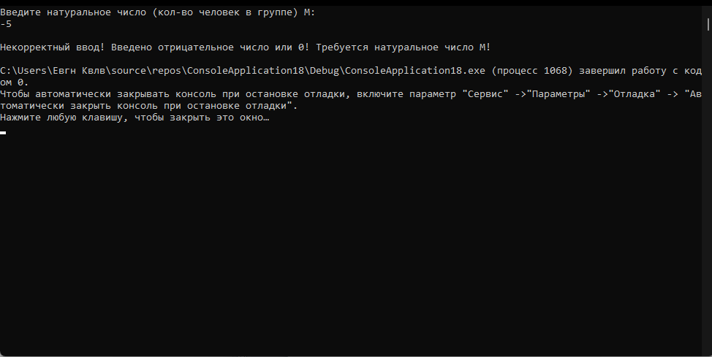

2) Ввод:

M(1)

Вывод:

Некорректный ввод! Введено число менее 2х! Для задачи требуется больше 1го члена группы!

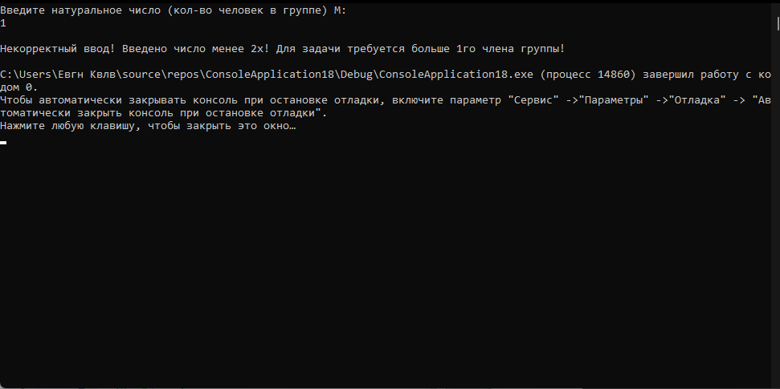

3) Ввод:

M(3)

Масса(кг) №1 человека равна: 62.7

Масса(кг) №2 человека равна: 71.2

Масса(кг) №3 человека равна: 126.5

Вывод(при выводе для удобства будут игнорироваться списки масс и членов группы полученные до и после сортировки, их можно увидеть на скриншотах или запустив код в ручную):

Максимальная масса равна: 126.5 (кг)

Минимальная масса равна: 62.7 (кг)

Коэффициент масс равен: 2.01754. Следовательно, ответ ДА, ВЕРНО! Масса самого тяжелого члена группы превышает массу самого легкого более чем два раза.

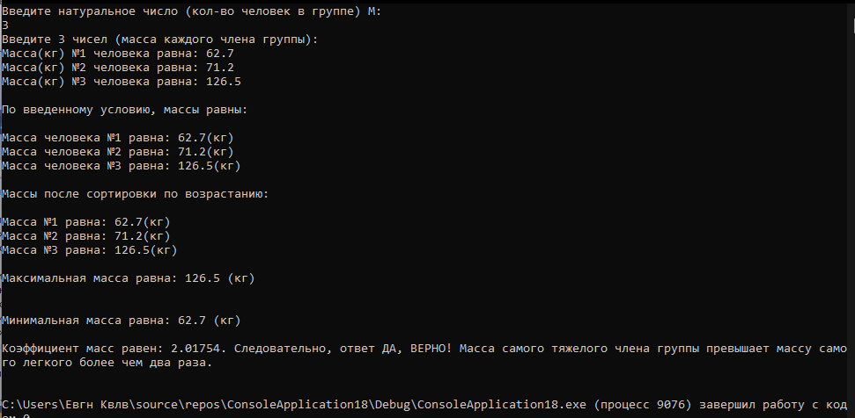

4) Ввод:

M(3)

Масса(кг) №1 человека равна: 44.5

Масса(кг) №2 человека равна: 62.1

Масса(кг) №3 человека равна: -2

Вывод:

Введена некорректная масса для 3го члена группы!

